04上海中考
考生注意：物理部分第五大题分为两组，A组适合学习一期教材的考生，B组适合学习二期试 验教材的考生。
一、填空题(共18分)
1．光从空气斜射入水中时，传播方向发生了改变，这是光的____________现象。
2．2004年5月1日起实施的新交通法规规定，坐在出租车前排的乘客必须系好安全带，这是为了防止出租车突然刹车时，由于____而造成的伤害。
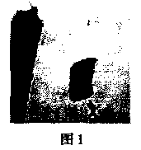
3．用力压弹簧，弹簧缩短了；用力拉橡皮筋，橡皮筋伸长了。这表明力能使物体发生________。
4．如图1所示，跳伞运动员在“中华第一高楼”——上海金茂大厦进行跳伞。运动员从345米的高度跳下，在下落过程中运动员的重力势能________(选填“增大”、“不变”或“减小”)，若以____为参照物，运动员是静止的。
5．质量为2千克的水在太阳的照射下，温度升高5℃，水吸收的热量为____________焦，这是通过__________的方法改变了水的内能。若使相同质量的煤油和水升高相同温度，则煤油吸收的热量________水吸收的热量(选填“大于”、“等于”或“小于”)。[水的比热容为4．2×10³焦／(千克·℃)，煤油的比热容为2．1×10³焦／(千克·℃)]
6．小球浸在水中的体积为1×10⁻³米³，则小球受到浮力的大小为____牛。
7．某导体的电阻为10欧，10秒内通过导体横截面的电量为3库，则通过导体的电流为______安，10秒内电流通过导体做功________焦。如果通过该导体的电流变为0．6安，则该导体的电阻为____欧。
8．上海实行“分时电费”的计费制度，计费方法如右表所示，这样既可以减轻高峰时段电网压力，又能节省用户的电费支出。某用户家中的电热水器上标有“220V 2000W”字样，该电热水器正常工作的功率为____瓦。若该电热水器每天正常工作1小时，将它的工作时间从高峰时段移至低峰时段，则该用户每月(按30天计)至少可节省电费____________元。
时段 | 单价
高峰时段  (06：00—22：00) | 0．61元/度
低峰时段  (22：00—06：00) | 0．30元／度
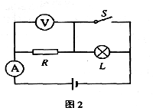
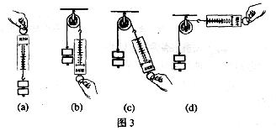
9．在图2所示的电路中，电源电压保持不变。当电键S由断开到闭合时，电流表的示数将____，电压表与电流表示数的比值将____。(均选填“变大”、“不变”或“变小”)
10．某同学研究定滑轮的使用特点，他每次都匀速提起钩码，研究过程如图3所示，请仔细观察图中的操作和测量结果，然后归纳得出初步结论。
比较(a)、(b)两图可知：_________________________________________________________；
比较(b)、(c)、(d)三图可知：_____________________________________________________。
二、作图题(共8分)
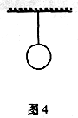
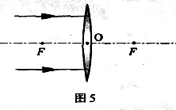
11.如图4所示，重力为4牛的小球用细线悬挂在天花板下，请用力的图示法画出小球受到的拉力。
12．请根椐图5中给出的平行于主光轴的入射光线，画出它们通过凸透镜后的出射光线。
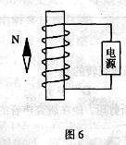
13．请根据图6中小磁针静止时的指向，标出通电螺线管的N、S极和电源的正、负极。
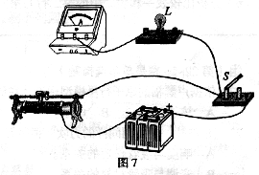
14．在图7所示的电路中，有一根导线尚未连接，请用笔线代替导线补上。补上后要求：闭合电键S后，当滑动变阻器的滑片自中点向左移动时，电流表的示数不变且不为零。

三、计算题(共17分)
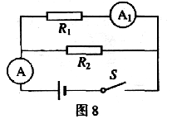
15．在图8所示的电路中，电阻R₁的阻值为10欧。闭合电键S，电流表A_{l}的示数为0．3安，电流表A的示数为0．5安。求：(1)通过电阻R₂的电流。(2)电源电压。(3)电阻R₂的阻值。

16．水桶内装有体积为1．9×10⁻²米³的饮用水，小张同学为班级的饮水机换水，他从地面匀速提起水桶放到1米高的饮水机上(水桶的质量不计)。求：(1)桶中水的质量。(2)小张同学所做的功。

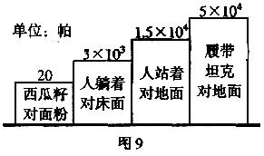
17．小王同学双脚与地面的接触面积为4×10⁻²米²，请根据图9中某些情况下的压强数值估算：(1)小王同学的重力。(2)小王同学平躺时与床面的接触面积。(3)小王同学背着重力为40牛的书包行走时对水平地面的压强。

四、实验题(共11分)
18．如图10所示，常用温度计的最小刻度为____℃，此时它的示数为________℃。
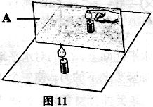
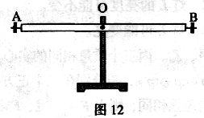
19．研究平面镜成像特点的实验情况如图11所示，图中A是____________(选填器材名称)，放在“烛焰”上的手指________．被烧痛(选填“会”或“不会”)

20．研究杠杆平衡条件的实验装置如图12所示，在未挂钩码时，螺母A、B的作用是____。挂上钩码后，发现杠杆不平衡，则应________________________。
21．甲、乙两同学分别做“测定小灯泡的功率”实验，电源电压都为6伏且不变，滑动变阻器上都标有“201~2A'’字样，待测刚小灯的额定电压相同，但额定电流分别为0．35安、0．2安。他们各自正确连接电路，闭合电键后，移动滑动变阻器的滑片，直到、灯正常发光。此时观察到乙同学的小灯比甲同学的小灯亮，且乙同学的滑动变阻器滑片恰好在中点上(即滑动变阻器接人电路的电阻为10欧)。求：(1)乙同学所用小灯的额定电流。(2)乙同学所用小灯的额定功率。(3)甲同学所用小灯正常发光时，滑动变阻器接人电路的电阻值。

五、本大题分为A、B两组，请在选定组的括号内打“√”。选A组的考生答B组不给分，选B组的考生答A组不给分，两组同时选择或同时不选，以A组为准。(共16分)
请在选定组的括号内打“√”： A组( ) B组( )
A 组(第22-26题是单项选择题)
22．下列估计值中合理的是 ( )
A 长跑运动员的体温可达46℃。 B 短跑运动员的速度可达72千米/时。
C 足球运动员的质量可达80千克。 D 举重运动员的举力可达5000牛。
23．下列各物理量中能反映物质特性的是 ( )
A 比热容。 B 内能。 C 热量。 D 温度。
24．蜡烛放在离凸透镜20厘米的主光轴上，在透镜的另一侧光屏上得到放大的像，若把蜡烛向透镜方向移动8厘米，则所成的像—定是 ( )
A 缩小的。 B 放大的。 C 正立的。 D 倒立的。
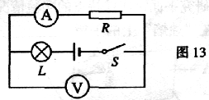
25．在图13所示的电路中，电源电压保持不变。闭合电键S，电路正常工作。过了—会儿，一个电表的示数变大，另一个电表的示数变小，则下列判断中正确的是 ( )
A 电阻R一定断路。 B 电阻R一定短路。 C灯L的亮度可能不变。 D灯L可能变亮。
26．甲、乙、丙三个质量相同的实心正方体分别放在水平地面上，它们对水平地面的压强关系是p_{甲}<p_{乙}<p_{丙}，若分别在三个正方体上表面中央施加竖直向下的力，使三个正方体对水平地面的压强相同，则力F_{甲}、F_{乙}、F_{丙}的大小关系是( )
A F_{甲}<F_{乙}<F_{丙}。 B F_{甲}=F_{乙}=F_{丙}。
C F_{甲}>F_{乙}>F_{丙}。 D 以上都有可能。
27．某同学做“用电流表、电压表测电阻”的实验，在连接电路时，电键应处于____状态(选填“闭合”或“断开”)。测量时，该同学多次改变滑动变阻器滑片的位置是为了_________________。
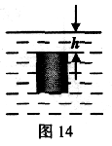
28．某小组同学研究圆柱体上(或下)表面受到液体的压力大小与液体的深度、密度的关系。实验时，该小组同学把一个高为0．1米的实心圆柱体先后浸没在甲、乙两种液体中(液体甲的密度大于液体乙的密度)，如图14所示，并不断改变它所处的深度。他们利用仪器测得液面到圆柱体上表面的距离及圆柱体上、下表面受到液体的压强，并利用公式求得上、下表面受到液体的压力，记录数据如表一、表二所示。
表一 液体甲
液面到上表面的距离h(米) | 0 | 0．02 | 0．04 | 0．06 | 0．08 | 0．10
上表面受到液体的压力(牛) | 0 | 0．20 | 0．40 | 0．60 | 0．80 | 1．00
下表面受到液体的压力(牛) | 1．00 | 1．20 | 1．40 | 1．60 | 1．80 | 2．00
表二液体乙
液面到上表面的距离h(米) | 0 | 0．02 | 0．04 | 0．06 | 0．08 | 0．10
上表面受到液体的压力(牛) | 0 | 0．16 | 0．32 | 0．48 | 0．64 | 0．80
下表面受到液体的压力(牛) | 0．80 | 0．96 | 1．12 | 1．28 | 1．44 | 1．60
(1)分关条件，可得出的初步结论是：在同种液体中，圆柱体上表面受到液体的压力与深度成正比。
(2)分析比较表—和表二中的第三列(或第四列、或第五列……)数据及相关条件，可得出的初步结论是：__________________________________________________________。
(3)请进一步综合分析比较表一、表二中的数据及相关条件，并归纳得出结论。
(a)分析比较表一(或表二)中的第二行与第三行数据及相关条件，可初步得出：____________；
(b)分析比较表一和表二中的第二行与第三行数据及相关条件，可初步得出：_____________。
B 组(第22-26题是单项选择题)
22．依据卢瑟福的原子行星模型理论，在原子中绕核高速旋转的是 ( )
A 核子。 B 电子。 C 质子。 D 中子。
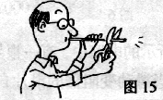
23．图15中，老师用同样的力吹一根吸管，并将它不断剪短，他在研究声音的( )
A 响度与吸管长短的关系。
B 音调与吸管材料的关系。
C 音调与吸管长短的关系。
D 音色与吸管材料的关系。
24．在研究物体放出热量多少跟物质种类是否有关的实验中，提供的材料：(1)0．1千克的铜块；(2)0。1千克的铝块；(3)0．2千克的铜块；(4)0．3千克的铝块。应选用的材料是( )
A(1)与(2)。 B (1)与(3)。 C (2)与(4)。 D (3)与(4)。
25．物体放在焦距为16厘米的凸透镜主光轴上，在透镜的另—侧光屏上得到—个缩小的像，则该物体离透镜的距离可能是 ( )
A 10厘米。 B 20厘米。 C 30厘米。 D 40厘米。
26．如图16所示，重力为3牛的物体P挂在测力计下，其下端的纸带穿过打点计时器。现拉动物体P竖直向上运动，测力计的示数始终为3牛。下列能正确反映物体P运动情况的纸带是 ( )
27．某小组同学用U形管压强计研究甲、乙两种液体内部的压强规律，记录实验数据如下表所示。(液体甲的密度小于液体乙的密度)
液体甲 |  |  | 液体乙
实验  序号 | 金属盒深度  (厘米) | U形管两侧液面  高度差(厘米) | 实验  序号 | 金属盒深度  (厘米) | U形管两侧液面  高度差(厘米)
1 | 10 | 6 | 4 | 10 | 7
2 | 20 | 11 | 5 | 20 | 13
3 | 30 | 15 | 6 | 30 | 18
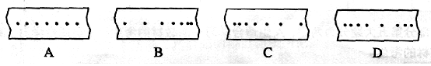
(1)分析比较实验序号1、2与3(或4、5与6)的数据及相关条件，可得出的初步结论是：____。
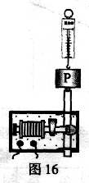
(2)分析比较实验序号__________________________的数据及相关条件，可得出的初步结论是：在相同的深度处，液体的密度越大，液体的压强也越大。
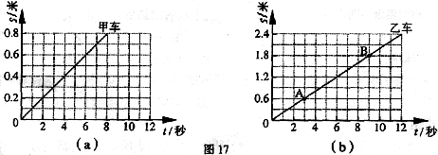
28.某小组同学分别测出了甲、乙电动小车作直线运动的路程和时间，并依据数据作出了相应的路程—时间图像，如图17(a)、(b)所示。
(1)观察图17(a)可知，甲车在作__________直线运动。甲车通过0．6米的路程所用时间为____秒。
(2)观察图17(b)可知，在AB对应的时间段内，乙车通过的路程为____________米。
(3)比较图17(a)、(b)可知，甲车的速度________乙车的速度(选填“大于”、“等于”或“小于”)。

